ГУО «СРЕДНЯЯ ШКОЛА №3 г. СМОЛЕВИЧИ»

ИГРОВОЕ ЛОГОПЕДИЧЕСКОЕ ЗАНЯТИЕ

«ВЕСЕННЯЯ ПРОГУЛКА»

2 КЛАСС

УЧИТЕЛЬ-ДЕФЕКТОЛОГ

ГРИШКОВА

АННА ЛЕОНИДОВНА

Смолевичи, 2022

**Логопедическая тема:**Развитие фонетико-фонематических процессов на материале слов различной звукослоговой структуры.

**Грамматическая тема:** Звуки и буквы.

**Лексическая тема:**Весна.

**Цель:**Развитие фонетико-фонематического анализа и синтеза, фонематического восприятия на материале слов различной слоговой структуры.

**Задачи:**

*Образовательные:*

* Развивать и совершенствовать связи между произносительным и слуховым образом звука.
* Развивать фонематический анализ и синтез слов различной слоговой структуры, совершенствовать фонематические представления.
* Учить распознавать слова-предметы, слова-действия, слова-признаки.
* Формировать навык составления схемы предложения.

*Коррекционные:*

* Развивать навыки аналитико-синтетической деятельности.
* Развивать орфографическую зоркость.
* Активизировать словарь по лексической по теме занятия: "Весна".
* Развивать зрительное восприятие, слуховую память, внимание, логическое мышление, ориентировку в пространстве и времени.
* Развивать общую моторику.

*Воспитательные:*

* Развивать самостоятельность, самоконтроль.
* Воспитывать у учащихся умения взаимодействовать друг с другом и учителем на уроке.

**Оборудование:**интерактивная доска, авторская презентация-игра "Весенняя прогулка", дидактическое пособие-игра "Грамматический компас".

**Содержание занятия**

**I. Организационный момент.**

- Сядет тот, чья фамилия заканчивается на звук [А].

- Сядет тот, чья фамилия начинается со звука [С].

- Сядет тот, в чьем имени первый звук [И].

(Учащиеся садятся на свои места)

**II. Сообщение темы занятия.**

1.- Ребята, я получила по почте один предмет. Угадайте, что это?

- Сначала П', потом И, потом С', потом М, потом О.

Сколько в слове букв, звуков?

Учащиеся выбирают нужную картинку. (Слайд 1)

2. - Открыв конверт, я не смогла прочитать письмо. Помогите мне его прочитать. Для этого читайте буквы только красного цвета.

(В письме напечатаны буквы различного цвета. Учащиеся выделяют буквы определенного цвета и читают текст письма) (Слайд 2)

- Запишите это предложение. (Анализ предложения)

- В письме просьба о помощи. Выручим героя?

**III. Основная часть.**

**1) Развитие фонематического анализа (Определение количества звуков в слове).**

- Наш герой прислал нам в письме несколько подсказок, куда нам двигаться. Чтобы узнать, откуда начать путь, нам необходимо выполнить первое задание:

- Определите количество звуков в первом и последнем словах письма, выберите верный ответ - это шифр. (Слайд 3)

- Верно. Перевернем табличку. Ребята, вот новое задание.

**2) Развитие фонематического слуха, умения слышать звук на фоне слова.**

- Узнаем, кто заколдовал нашего героя? Прослушайте стихотворение и назовите звук, который слышали чаще других.

Снег, да снег, да снежные сугробы.  
Снежинки искрами блестят.  
Седые сосны, стройные березы  
Под снегом до весны спокойно спят.

- Посмотрите на указатель. Откуда начнем путь? (Слайд 4)

Учащиеся определяют верный указатель.

**3) Развитие зрительно-пространственных представлений, звуко-буквенного анализа** (Определение места звука в слове). Игра "Цветное слово". (Слайд 5)

- Перевернем эту табличку. А здесь новая подсказка. Мы узнаем, кто заколдовал нашего героя.

Дан цветовой ряд. У учащихся на партах карточки тех же цветов, с обратной стороны которых написаны буквы.

- Вам необходимо запомнить цветовой ряд и расположить свои карточки в том же порядке. Теперь переверните карточки, если вы запомнили правильный порядок цветов, то получится слово. Какое слово получилось? Запишите его, объясните правописание.

- На нашей карте три пути, найдем верный.

- Напишите в тетрадь ряд цифр, соответствующих количеству звуков в слове снег. Зачеркните ту цифру, которая соответствует количеству слогов в этом слове. Обведите в квадрат ту цифру, которая соответствует месту ударного гласного в слове. Подчеркните ту цифру, которая соответствует месту мягкого звонкого согласного. (Слайд 6)

- Выберите верную схему на карте. Откроем ее, что здесь нарисовано. Мы на верном пути. Поборемся с Зимой, спасем нашего Героя.

**4) Развитие зрительно-пространственных ориентировок, буквенного синтеза, развитие языковых представлений.** (Слайд 7)

**Игра "Буквенная арифметика".**(Подбор слова к схеме).

- На доске следующее послание, разгадав его, мы узнаем, кто нам поможет. Дан ряд букв. Я буду вам загадывать буквы, вы слушайте внимательно, запоминайте эти буквы и в уме складывайте из них слово. (Если дети затрудняются, можно обозначить буквы цифрами).

- Возьмите 1 букву, потом последнюю, затем 2 сначала, 2 с конца, теперь букву после буквы Л, букву, которая стоит между буквами И и Т. (Солнце)

- Запишите это слово, объясните правописание.

- На следующих дорожках звуковые шифровки слов, определите шифровку слова СОЛНЦЕ, докажите свой выбор. Из какого количества букв состоит слово СОЛНЦЕ, а звуков?

(Слайд 8)

(Если учащиеся затрудняются, учитель предлагает воспользоваться памяткой)

 = мягкий согласный

- твёрдый согласный

О - гласный

- Выполним проверку. Молодцы!

**4) Зрительная гимнастика.** (Слайд 9)

- Дальше только одна дорога, пойдем по ней.

- В лесу еще много снега, сугробы большие. Найдем глазками самый большой сугроб. Ой, кто там. (Звучит CD-запись " Рычание медведя")

**5) Динамическая пауза.** (Слайд 10)

- Кажется, мы разбудили медведя. Успокоим его, вспомним физминутку про медвежат.

Медвежата в чаще жили, головой своей крутили,  
Вот так, вот так, головой своей крутили.  
Медвежата мед искали, дружно дерево качали,  
Вот так, вот так, дружно дерево качали,  
А потом они скакали.

- Медведь проснулся, вылез из берлоги и указал нам путь. И мы идем дальше. (Дети записывают слово медведь в тетрадь, объясняют правописание, определяют количество звуков и букв.)

**6) Игра "Грамматический компас".**

- Видите стрелку. Пришло время, чтобы достать наш грамматический компас. Крутите стрелку и придумывайте слова по заданию.

(На поле грамматического компаса нанесены разметки - "предмет", "действие", "признак" и различные буквы. Учащиеся придумывают слово на ту букву и разметку, которая выпадет).

- Чтобы прогнать Зиму, необходимо придумать как можно больше весенних слов.

**7) Игра "Нет гласных". Развитие звуко-буквенного и слогового анализа.**

На нашем пути новая загадка. Из нашего слова потерялись гласные, верните их на место. Какое слово получилось? (Слайд 11)

П Р : Т: Л :Н :

- Подберите к нашему слову схему. Докажите свой выбор. (Слайд 12)Зарисуйте схему в тетрадь.

- Запишите слово в тетрадь напротив схемы.

**8) Грамматическая арифметика.**(Слайд 13)

- Чтобы определить дальнейшее направление, необходимо решить пример.

На слайде - карточка с примером:

под + снежный - ый +ик =

- Напишите это слово в тетрадь. С помощью пронумерованного алфавита выполните цифровую запись этого слова.

**9) Развитие слогового синтеза, зрительного восприятия. (Слайд 14)**

- Соберите слоги в порядке возрастания размера букв в этих слогах.

- Какое слово получилось?

- Верно. На первой и на второй картинке нарисованы сосульки. Куда же нам идти? Выбрать путь нам поможет друг нашего героя.

**10) Развитие оперативной речеслуховой памяти. Закрепление фонематического анализа.**

- Чтобы пройти дальше, необходимо выполнить задание.

- Назовите общий звук в словах, запишите соответствующую букву.

1. **М**ОСТ, **М**АК, ШУ**М**

2. **А**ИСТ, З**А**ЯЦ, Л**А**К

3. **Р**ОТ, ПА**Р**УС

4. **Т**ЫКВА, **Т**ОН, С**Т**УЛ

- Какое получилось слово? Сколько в нем звуков? Слогов? Назовите ударный гласный. (Март.)

- Выберите ту картинку, на которой столько сосулек, сколько звуков в слове МАРТ, столько капель, сколько слогов в слове МАРТ.

**11) Работа над грамматической темой урока. Развитие высших психических функций.**

- Прочитайте слова, которые мы сегодня записали на уроке.

- Назовите лишнее слово.

- Чтобы окончательно расколдовать нашего героя, освободить от колдуньи ЗИМЫ, нам нужно составить последнее слово.

- Возьмите 4 звук в третьем слове, последний - во втором, первый звук в шестом слове, предпоследний в четвертом, ударный гласный звук в последнем слове.

- Что получилось? (Слайд 16)

- Молодцы. Весна расколдована. Скоро она порадует нас своим теплом.

- ЗИМА

- СОЛНЦЕ

- МЕДВЕДЬ.

- ПРОТАЛИНА.

- ПОДСНЕЖНИК

- СОСУЛЬКИ.

- МАРТ.

- ВЕСНА.

**IV. Подведение итогов урока. Оценка деятельности учащихся.**

**Организованное окончание урока.**

- В какое путешествие мы сегодня отправились?

- С какими заданиями-загадками столкнулись?

- Как в будущем помогут нам эти задания?

- Какое настроение у вас в конце урока?

1 3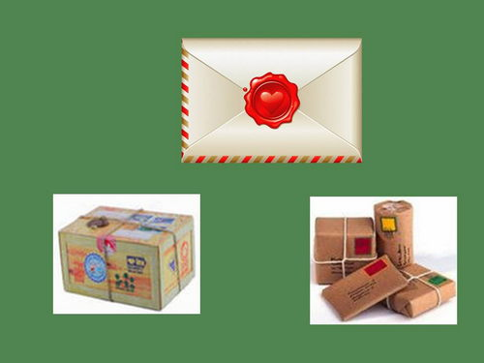

2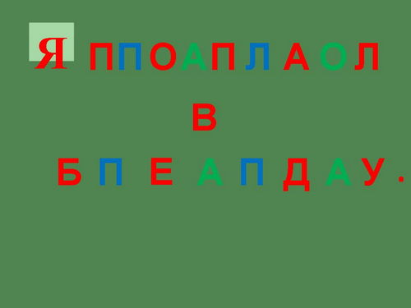

3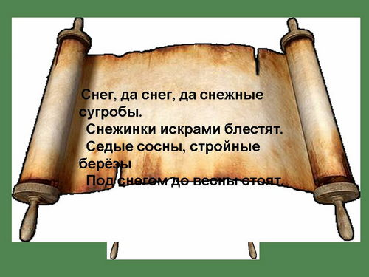

**4**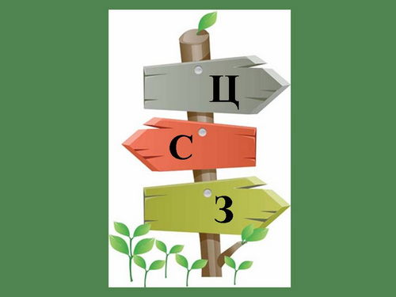

**5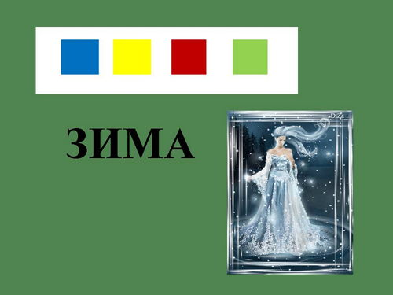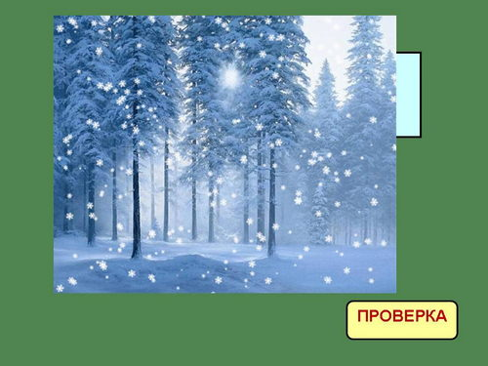6**

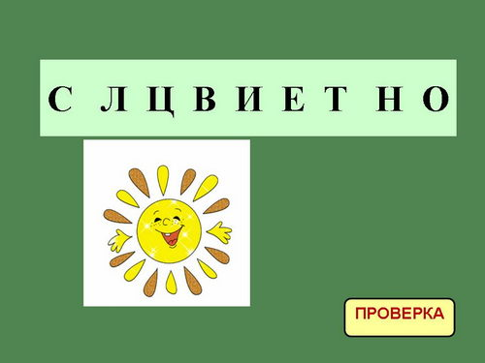7 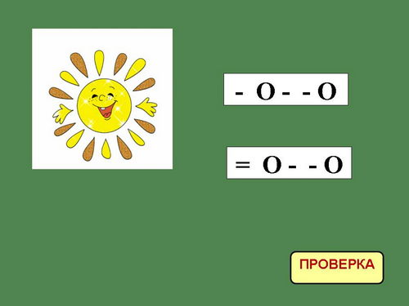89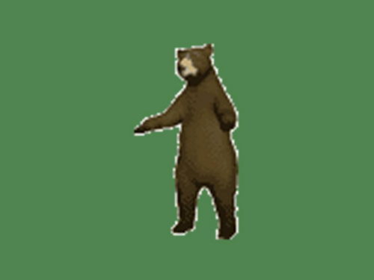10

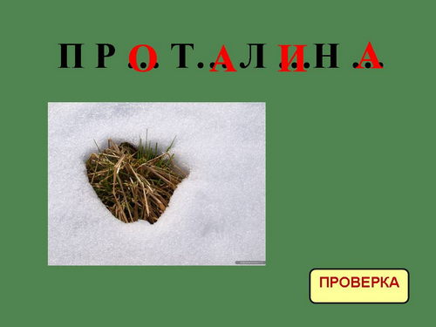11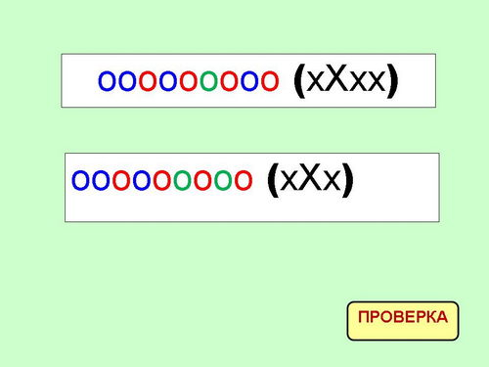12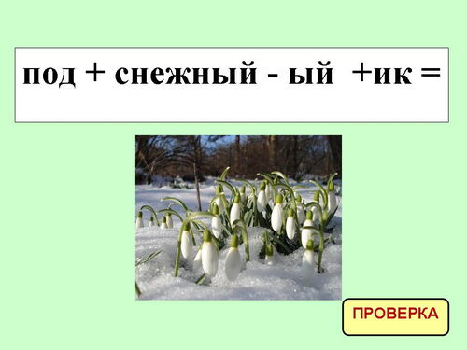13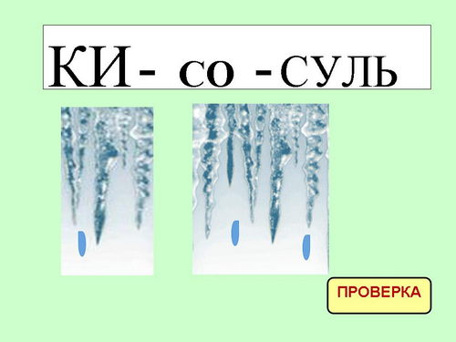14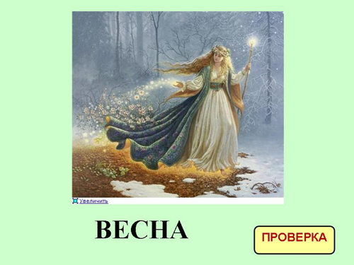 15